大连理工大学实验报告
学院（系）：电子信息与电气工程 专业： 计算机科学与技术 班级： 电计2003
姓 名： 邓人玮 学号： 20201071080

exp9：前递技术解决相关引发的冲突
- CPU设计图（数据通路，控制逻辑）及设计图讲解
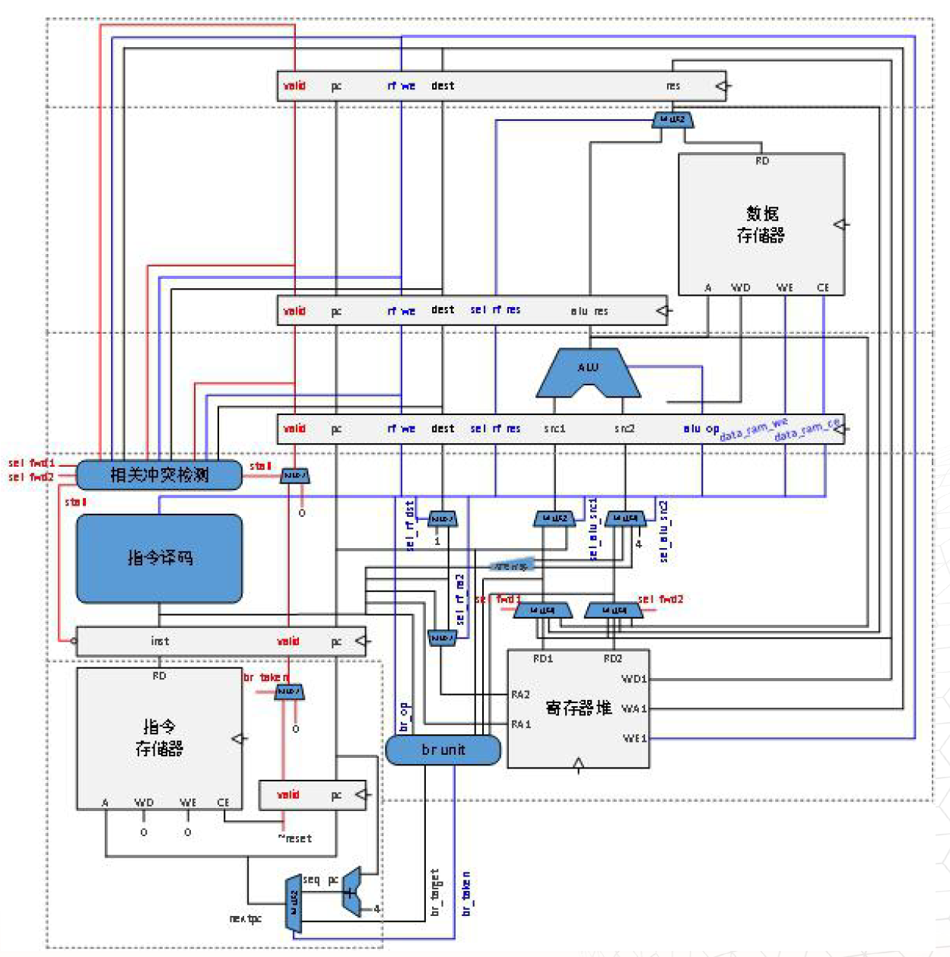
从图中右下侧可见，相比于阻塞的CPU设计图，在ID阶段两个操作数从寄存器堆中读出的时候多了两个多路选择器，都可以在EXE，MEM，WB阶段前递的数据和从寄存器堆中读出的数据中选择，而选择的依据就是是否发生了冲突。这样可以提前拿到尚未写入的正确的数据，并且无需阻塞流水线。
这其中还需要注意一点的是，并非所有的冲突都是可以通过前递消解的，就比如当前这些指令中，如果是访问指令load.w，那么在EXE执行阶段只负责算出具体的地址，并且把地址和data_sram的使能都给上，而具体需要读出的数值来自data sram中还没来得及读出，只能等到下一个周期在MEM阶段才能读出来。所以在三个前递中EXE具有特殊性。

- 实验结果与分析（讲解相对于前一个实验数据通路，及控制逻辑的变化）
首先是后三个流水线阶段的代码修改：
在EXE，MEM，WB的模块声明中，都新增output [31:0] xs_fwd_res，表示xs流水级前递给ID的准备给dest寄存器写入的32位数据。
在模块内容中需要assign xs_fwd_res = xs_final_res;
(这里EXE阶段是assign es_fwd_res = es_alu_result;)
由于EXE阶段的特殊性，需要额外把该流水级正在执行的指令是否是load指令的指示信号也给前递给ID。则模块定义新增output es_ld，内容中新增assign es_ld = es_res_from_mem;
于是当ID检测到与EXE冲突的时候，如果此时es_ld==1，则不能执行前递，需要阻塞。

其次在ID阶段的模块声明中添加接口来接收上面三个流水阶段前递的信息：
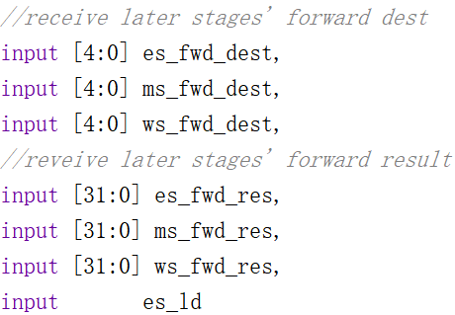
接着需要在mycpu_top.v文件中，把上述接口都连上：
首先初始化这些wire型，然后在ID的实例化中添加
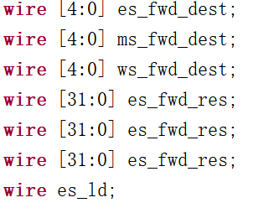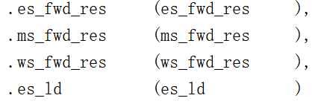
在EXE实例化中添加
.es_fwd_res (es_fwd_res ),
.es_ld (es_ld )
在MEM实例化中添加
.ms_fwd_res (ms_fwd_res )
在WB实例化中添加
.ws_fwd_res (ws_fwd_res )

最后开始在ID中实现对应逻辑：
新增一个信号es_ld_wait用于指示当前是否需要因为EXE阶段正在执行load指令同时也检测到冲突。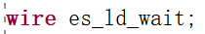
首先是修改rj,rk,rd冲突_conflict的逻辑。现在的数据相关冲突RAW冲突基本上都已经消解，只剩下EXE阶段数据相关冲突时恰好在执行load指令，这时候才是需要阻塞的冲突。所以es_ld_wait的逻辑就是看rjrkrd是否和exe阶段冲突，如果冲突（相等），并且同时exe阶段正在执行load指令，则需要阻塞。
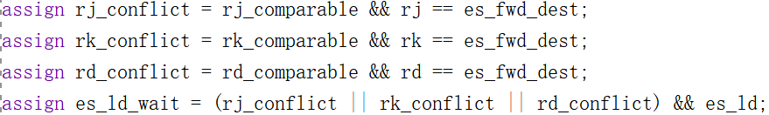
此时的ready_go信号修改为
表示无需阻塞的时候就处于准备好的状态。

然后就需要修改rj_value和rkd_value的取值逻辑（对应CPU设计图中的两个多路选择器）如下图所示。当rj，rk，rd需要比较的时候就会和后面三个阶段的结果寄存器进行比较，一旦比较结果相等，则两个操作数取为对应阶段的结果值
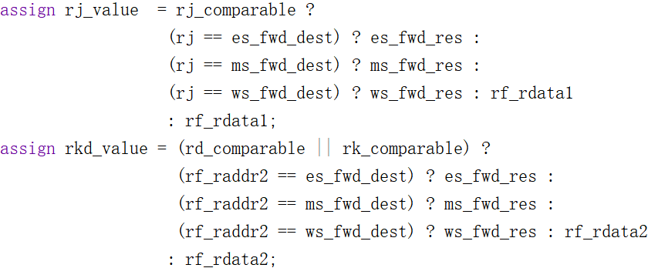
至此修改完成。
仿真结果通过：
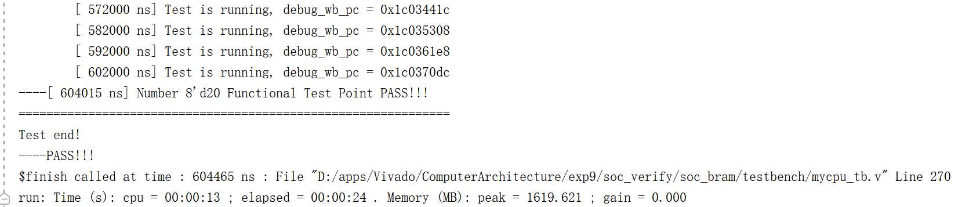

上板结果：（由于服务器打不开无法验证）

三、讨论、建议、质疑
本次实验debug用了很久，最后花了非常大的力气才找到最后的错误是由于命名不一致所致。在vivado的自带的编辑器中，如果出现assign a=b;，那么即使a并没有在任何地方被声明过（比如模块声明中的input output或模块内容中的wire或reg），vivado都不会报错。这是十分不必要的时间开销。

